Informe Técnico: Infraestructura como Código (IaC): Automatización de Máquinas Virtuales en VMware Workstation

Luisa Xiomara Martinez duran
Diplomado devops, UNIMINUTO de Dios
Edgar Mauricio López Rojas
3 de Octubre de 2026

Introducción
La Infraestructura como Código (IaC) permite la gestión y aprovisionamiento de entornos informáticos a través de archivos de definición legibles por máquina, reemplazando las configuraciones manuales. Este documento detalla la construcción y validación de un script (crear-vm.cmd) diseñado para automatizar la creación de máquinas virtuales en VMware Workstation. El desarrollo garantiza la aplicación de principios como la validación de entradas, la parametrización dinámica y la idempotencia, demostrando que la infraestructura puede ser tratada como software repetible y auditable.

Marco Teórico
Archivos que componen una máquina virtual en VMware Workstation Una máquina virtual depende principalmente de dos archivos: el .vmx, que funciona como la placa base definiendo toda la configuración del hardware virtual (memoria, procesadores, red) en texto plano; y el .vmdk, que es el disco duro virtual donde se almacena el sistema operativo y los datos del usuario.
Utilidades de línea de comandos de VMware Se emplean dos herramientas principales instaladas en el directorio raíz de VMware: vmware-vdiskmanager.exe, encargada de aprovisionar y estructurar discos virtuales físicos, y vmrun.exe, una API de control que permite interactuar con el estado de la máquina (encender, apagar o reiniciar) sin requerir la interfaz gráfica.
Tipos de disco virtual El disco de crecimiento dinámico ocupa espacio en el almacenamiento físico solo a medida que se añaden datos, optimizando el espacio disponible (equivalente a Thin Provisioning en ESXi). El disco preasignado reserva inmediatamente el tamaño total configurado desde su creación, ofreciendo mayor rendimiento a costa de espacio (equivalente a Thick Provisioning en ESXi).
Estructura del archivo de configuración El archivo .vmx se estructura en pares lógicos de clave = "valor". Cada línea representa un recurso o parámetro específico asignado al hipervisor; por ejemplo, memsize = "2048" declara explícitamente la cantidad de memoria RAM en megabytes.
Modos de red (NAT, Bridged, Host-only) El modo NAT enmascara la máquina virtual detrás de la dirección IP del host para acceder a la red externa. El modo Bridged (puente) conecta la máquina directamente a la red física local, obteniendo su propia IP como un equipo físico más. Host-only aísla la máquina en una red privada virtual donde solo puede comunicarse con el sistema operativo anfitrión.
Idempotencia en IaC La idempotencia es la propiedad que garantiza que la ejecución de un script múltiples veces producirá exactamente el mismo resultado que ejecutarlo una sola vez. En IaC, esto previene la sobreescritura accidental o destrucción de entornos previamente configurados y en ejecución.
Manejo de archivos por lotes (.cmd/.bat) en Windows La captura de parámetros se realiza mediante la variable de posición y el comando shift para iterar sobre ellos. La validación utiliza estructuras condicionales (ej. if %var% leq 0), y la comunicación de resultados hacia el sistema operativo se hace mediante códigos de salida (exit /b), donde 0 indica éxito y valores superiores indican errores específicos.
Sensibilidad de formato en scripts Los intérpretes de comandos en Windows son estrictos respecto al formato de fin de línea (CRLF) y la codificación de caracteres (UTF-8/ANSI). Utilizar finales de línea de estilo UNIX (LF) provoca que el intérprete de Windows lea los comandos como una sola línea continua, generando fallos sintácticos.
Diferencias entre ESXi y Workstation ESXi es un hipervisor bare-metal (Tipo 1) que gestiona directamente el hardware del servidor mediante herramientas integradas en su propio shell. Workstation es un hipervisor alojado (Tipo 2), lo que requiere configurar variables de entorno (PATH) en el sistema operativo anfitrión (Windows) para que la consola reconozca las utilidades de VMware.
Ventajas y limitaciones frente a Terraform/Vagrant El script desarrollado es imperativo y altamente dependiente del entorno local de Windows. Herramientas como Terraform son declarativas, agnósticas a la plataforma y mantienen un archivo de "estado" (tfstate) que rastrea los recursos creados, permitiendo despliegues complejos en la nube o on-premise con mayor robustez y escalabilidad.

Diseño e Implementación del Script
La construcción del entorno requirió preparar el sistema operativo anfitrión, agregando la ruta de los ejecutables de VMware a las Variables de Entorno del Sistema (PATH) para que la consola de Windows (cmd.exe) reconociera los comandos nativos.
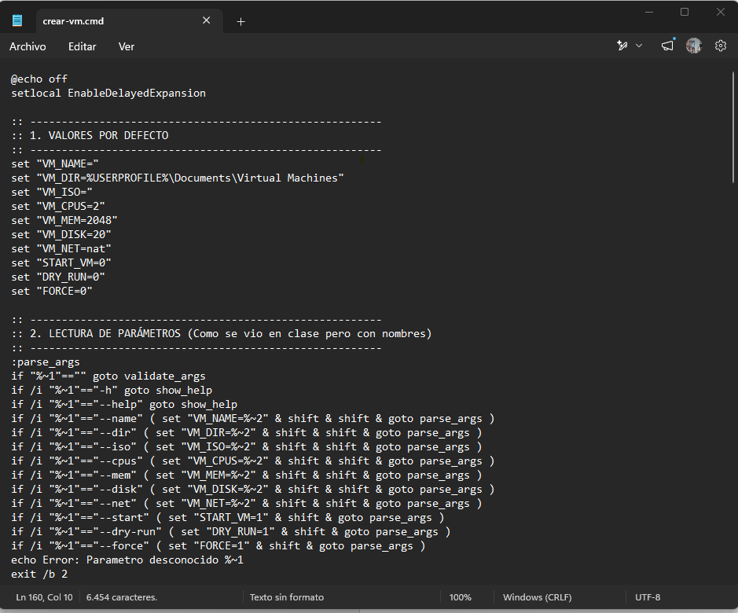

Paso 2
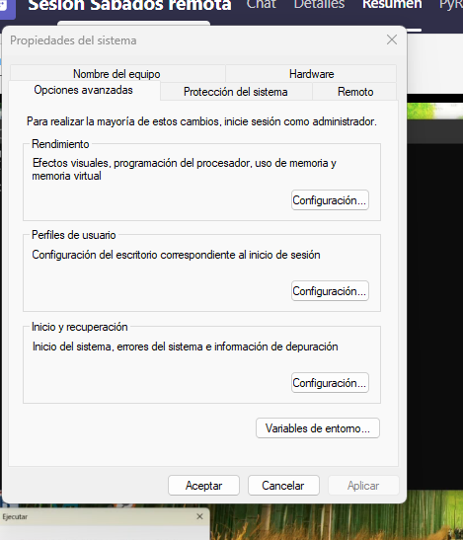
Paso 3
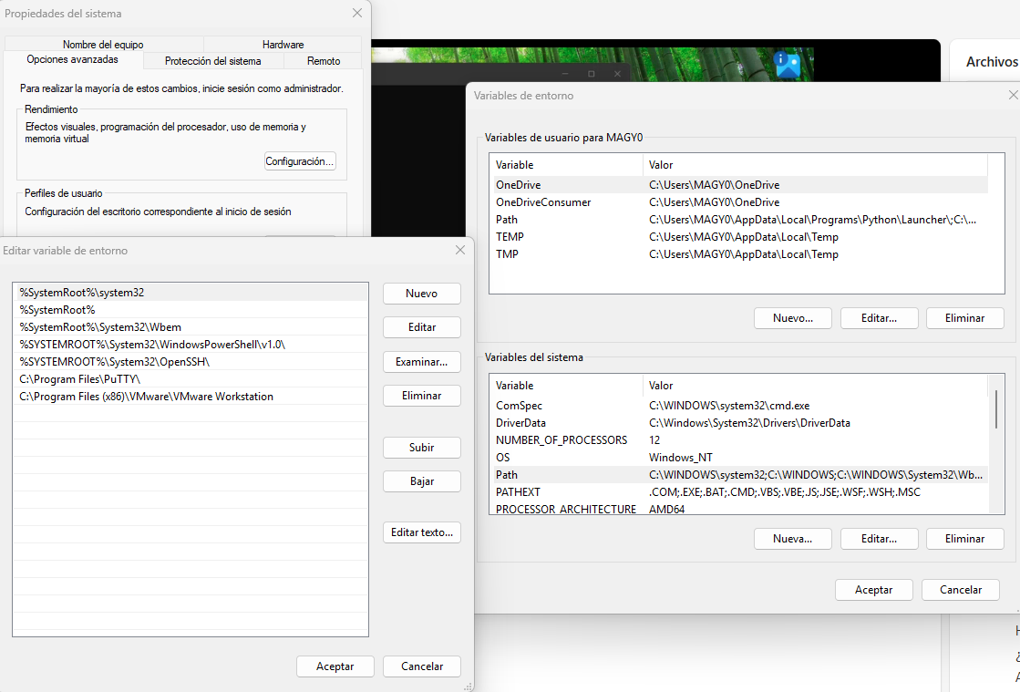
La lógica del script se estructuró en bloques secuenciales. El primer bloque define las variables y valores por defecto (2048 MB de RAM, 20 GB de disco). El segundo bloque iterativo analiza los parámetros ingresados por el usuario mediante comandos condicionales.
Pruebas de Aceptación (T1 – T11)
Se ejecutaron pruebas unitarias y de integración para validar el comportamiento del script frente a distintos escenarios de entrada.
Paso 4
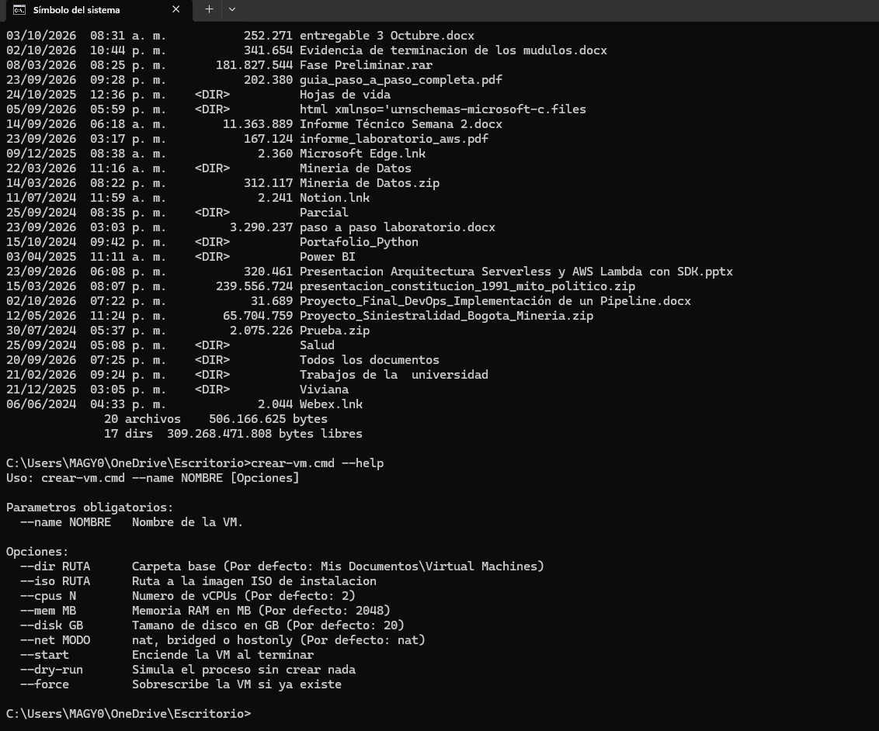
Nota. Salida del comando --help documentando parámetros obligatorios y opcionales.
Paso 5
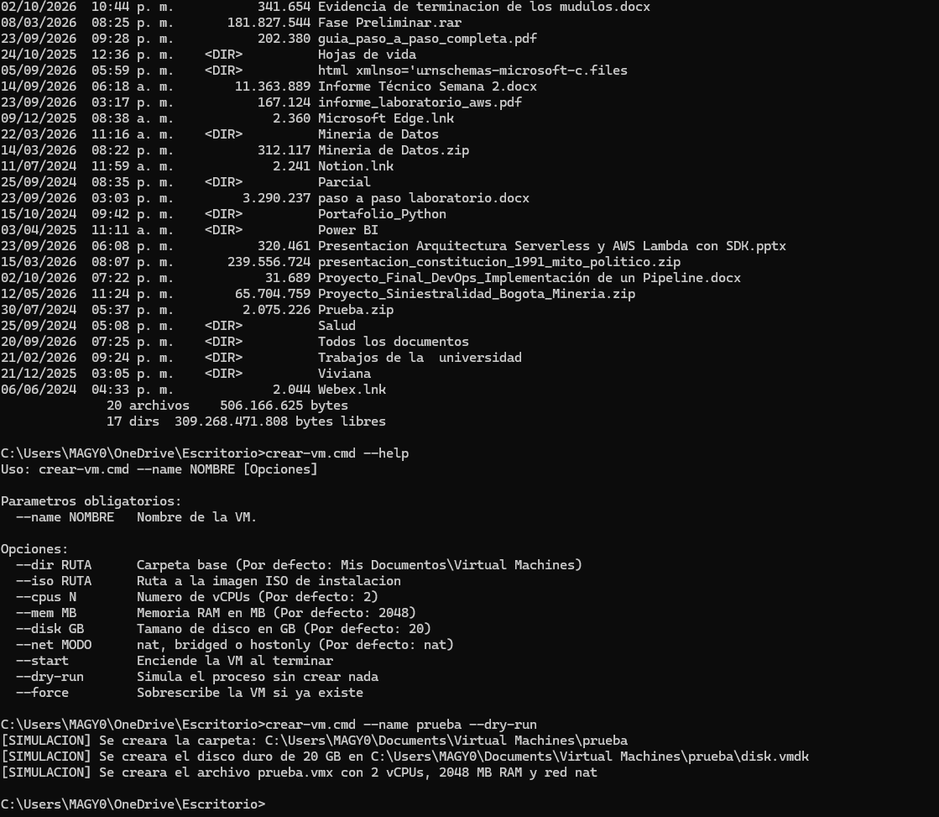
Nota. El sistema rechaza nombres inválidos (T3), valores de hardware nulos (T4), redes no soportadas (T5) e imágenes ISO inexistentes (T6), además de simular la creación mediante el modo --dry-run (T2).
Para comprobar la correcta creación y gestión de las máquinas, se evaluó la lógica de idempotencia del código.
Paso 6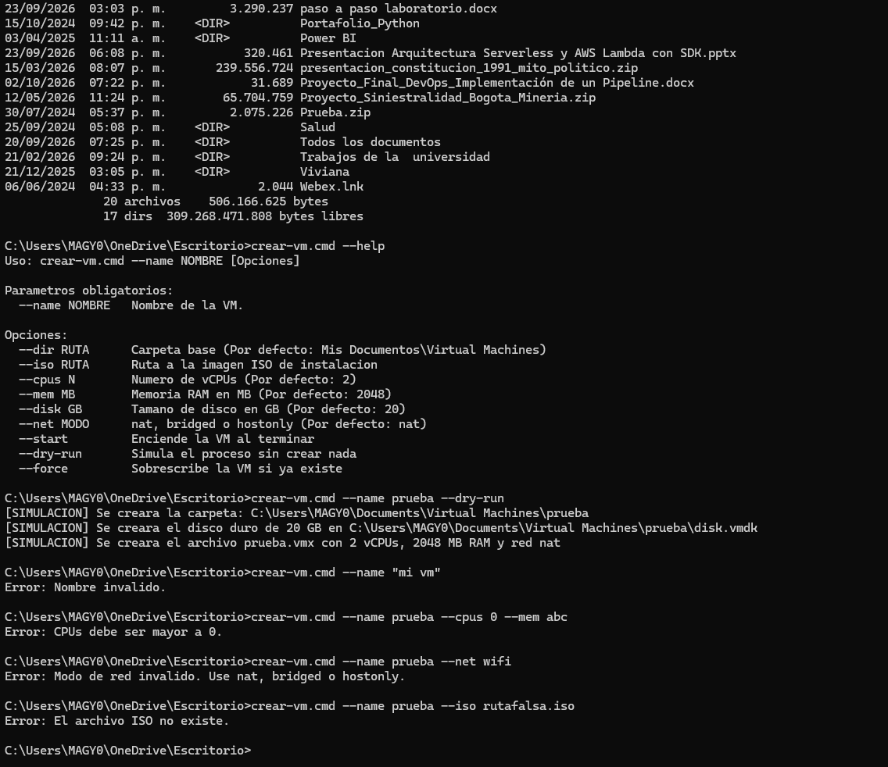

Paso 7
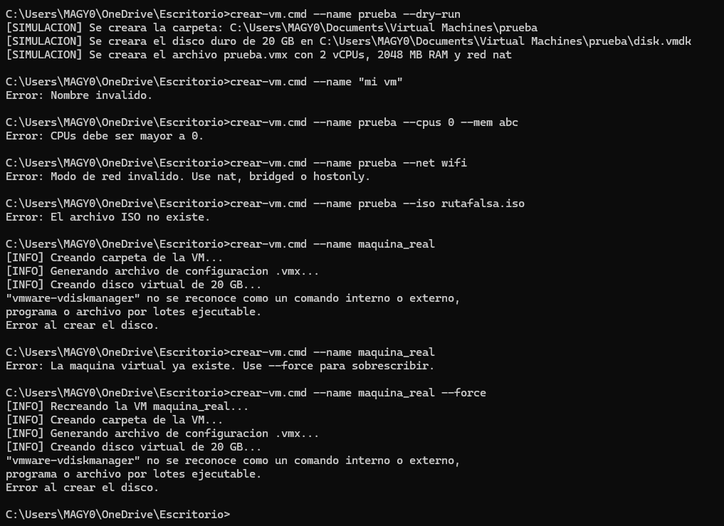Paso 8- Error la máquina virtual ya existe
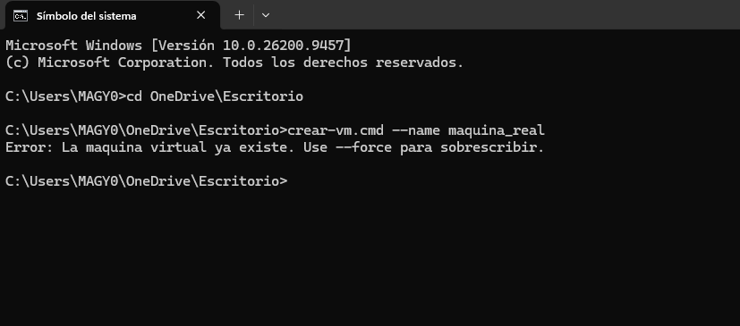
Paso 9- Comando con --force

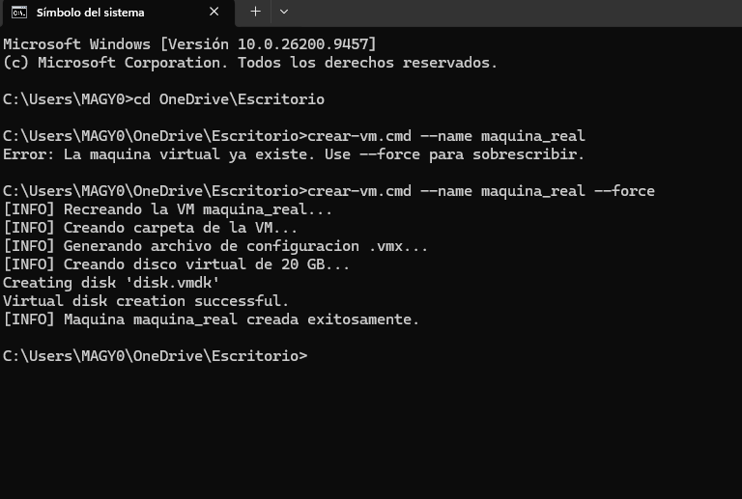
Nota. El script detiene la ejecución si detecta una carpeta existente (T8). Al aplicar el parámetro --force, elimina la advertencia y recrea la máquina correctamente (T9), al igual que en una creación limpia (T7).
Paso 10- Comando maquina_nueva

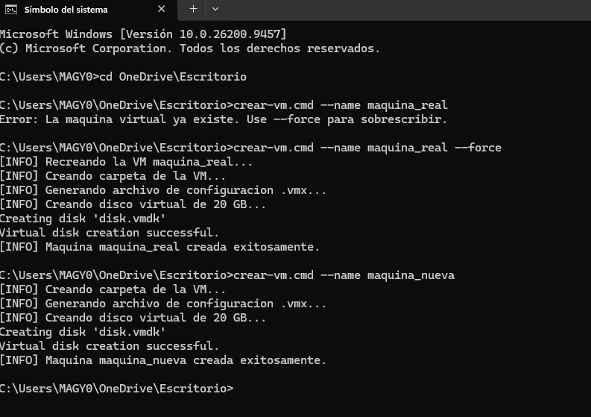
Paso 11- Comando --start
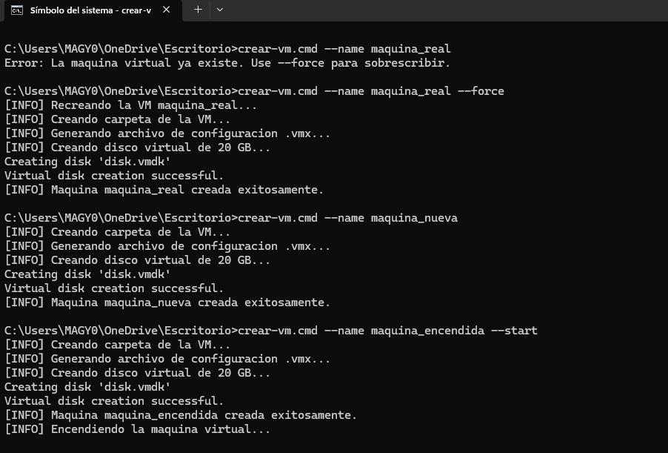
Paso 12 - Parámetros avanzados
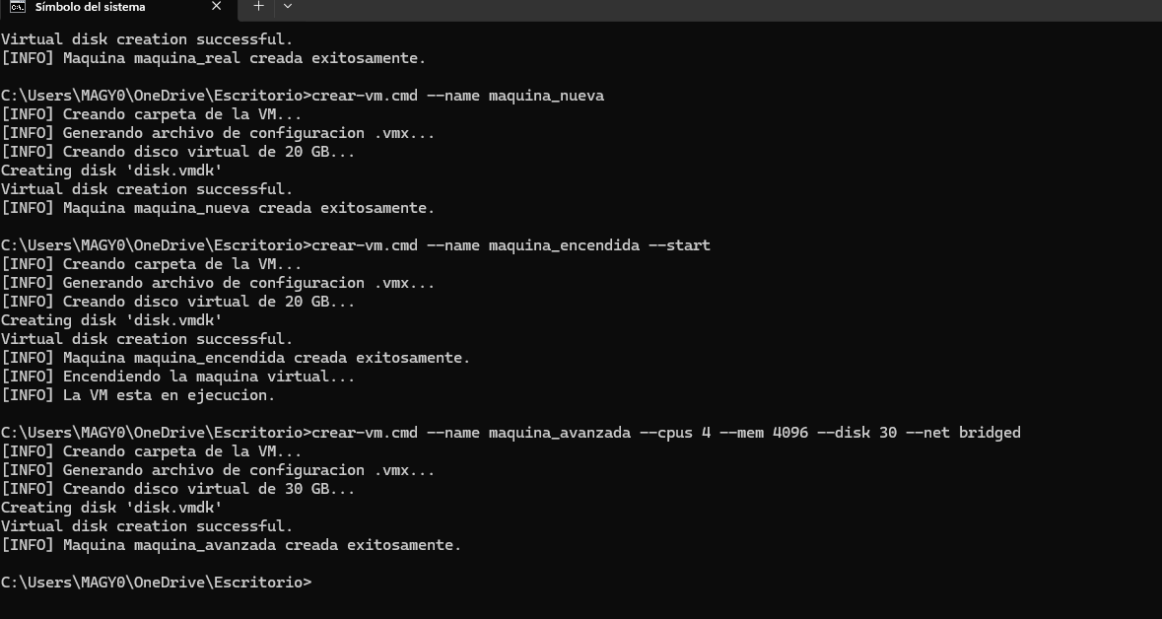Paso 13- Comando more leyendo el archivo
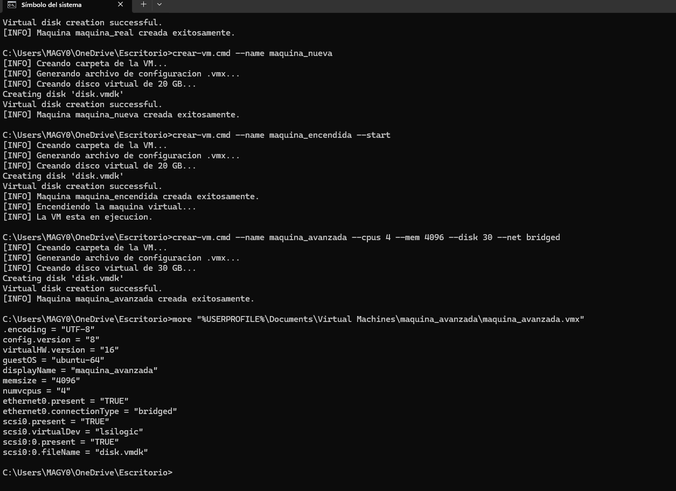
Nota. La VM se enciende automáticamente (T10). La lectura del archivo .vmx final evidencia la inyección exitosa de 4 vCPUs y 4096 MB de RAM (T11).
Evidencia Demostrativa (Video)
Enlace de acceso a la demostración en video:
https://youtu.be/oxOqUrnvzB4
Nota. Consola demostrando la creación de la máquina para la grabación y su lectura final.
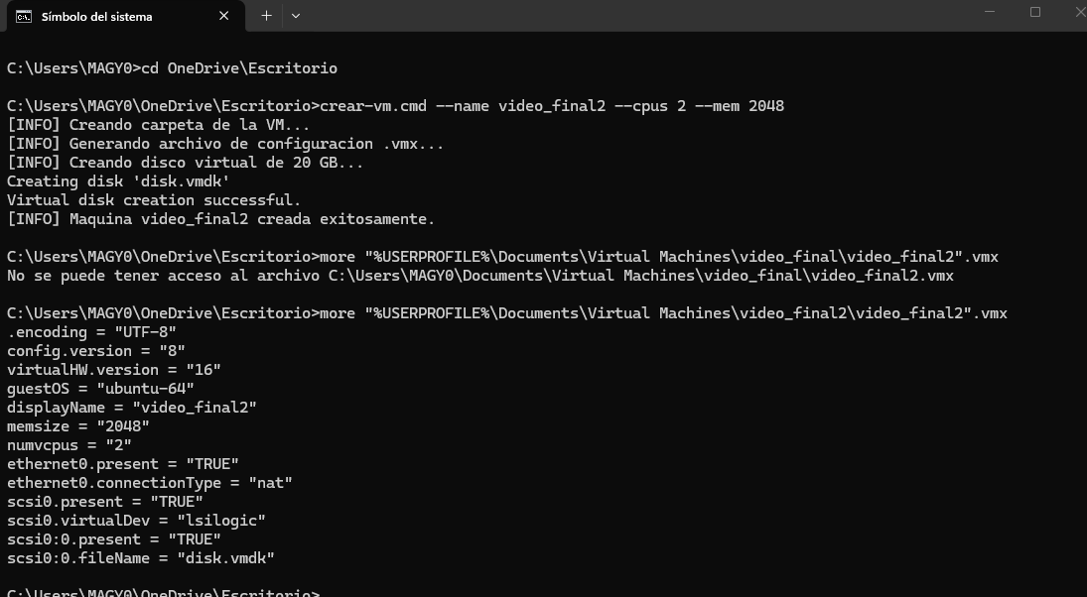
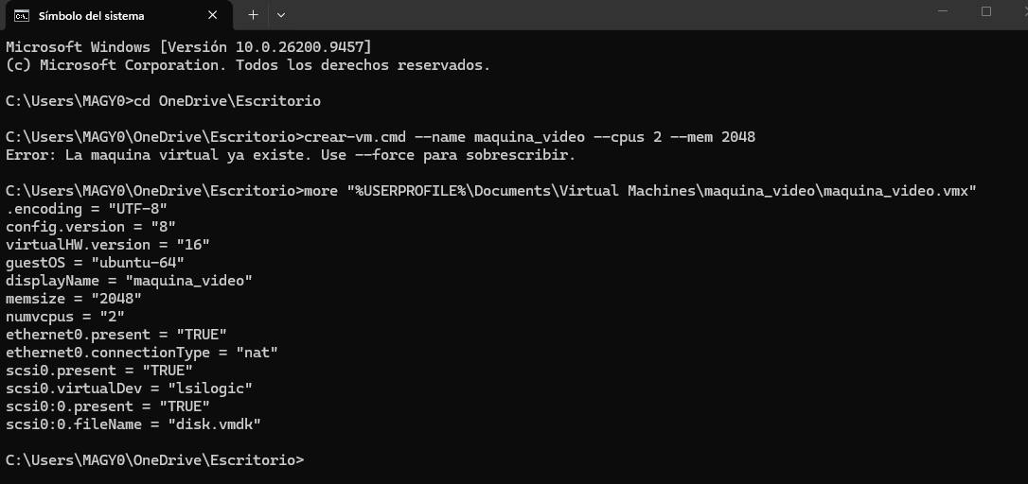
creación
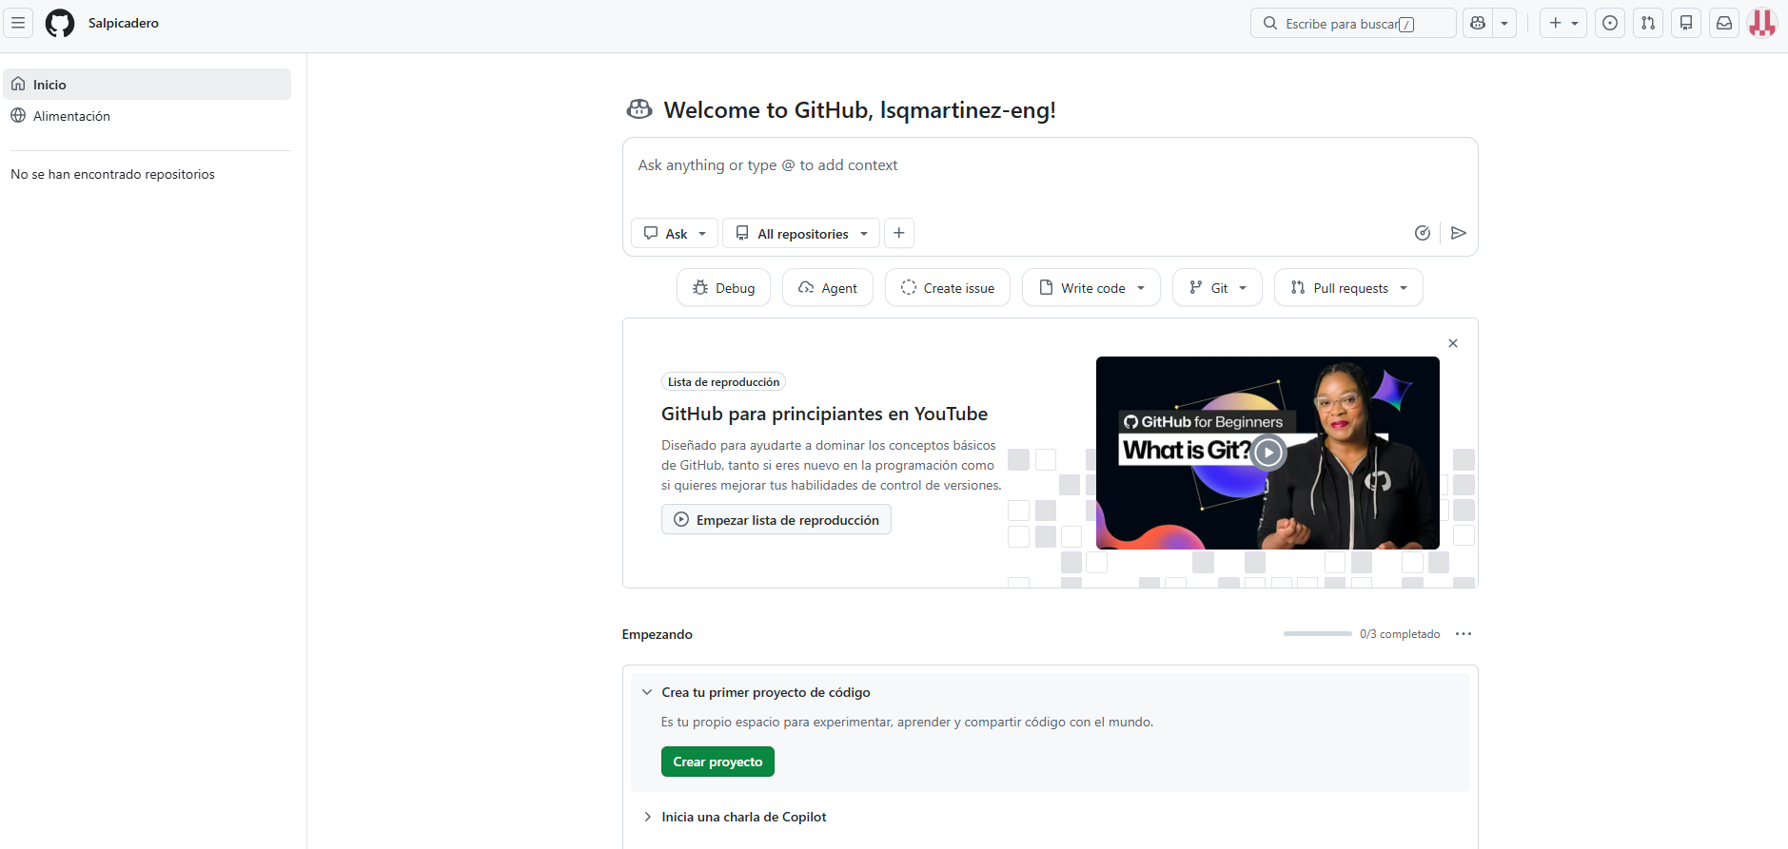

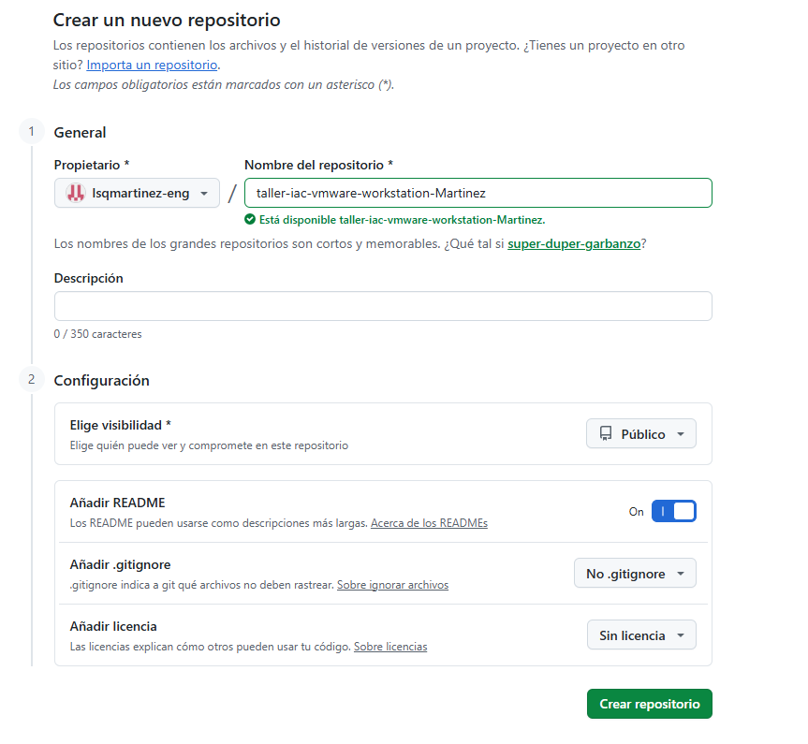

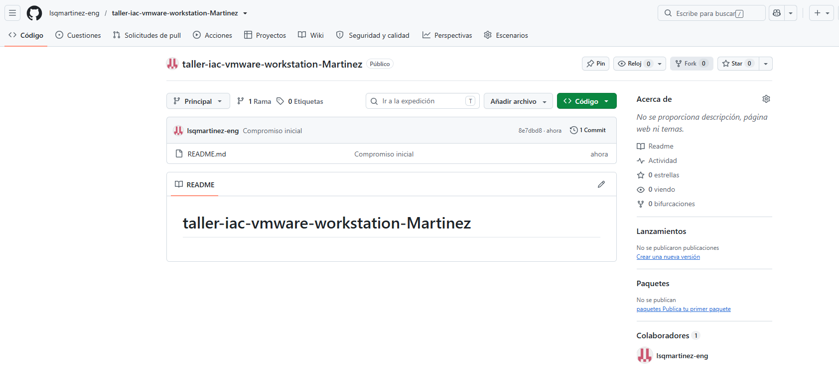
Conclusiones
La automatización de máquinas virtuales mediante Infraestructura como Código (IaC) evidencia cómo un proceso tradicionalmente manual y propenso al error humano puede transformarse en un flujo estandarizado, versionable y auditable. La construcción del script demostró la importancia de integrar comandos de sistema con utilidades específicas del hipervisor, enfatizando buenas prácticas como la validación de entradas y la idempotencia. Aunque los archivos por lotes son funcionales para entornos locales, comprender sus limitaciones arquitectónicas subraya el inmenso valor de las herramientas declarativas modernas para gestionar infraestructuras complejas.
Referencias
Broadcom. (2024). VMware Workstation Pro Documentation. Broadcom Support Center. https://docs.vmware.com/en/VMware-Workstation-Pro/index.html
Microsoft. (2023). Windows Commands Reference. Microsoft Learn. https://learn.microsoft.com/en-us/windows-server/administration/windows-commands/windows-commands

